FOTOGRAFÍAS: LA MINERÍA
FOTO 1 El tren minero FOTO 2 Cartel anunciador Festival

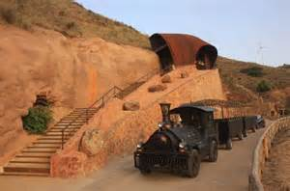
Fuente. Parque minero de La Unión Fuente. Ayuntamiento La Unión 2013

FOTOS 3 Y 4 Mina de Las Matildes (Llano del Beal). Detalles de la puesta en valor
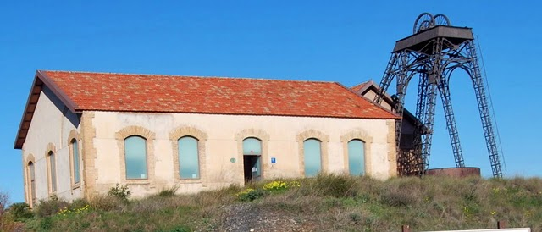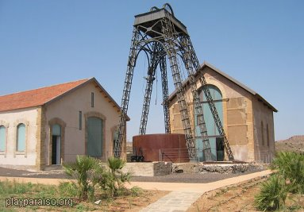
Fuente: lucesenlasminas.blogspot.com

FOTO 5.
Bahía de Portmán en la actualidad cubierta de residuos estériles
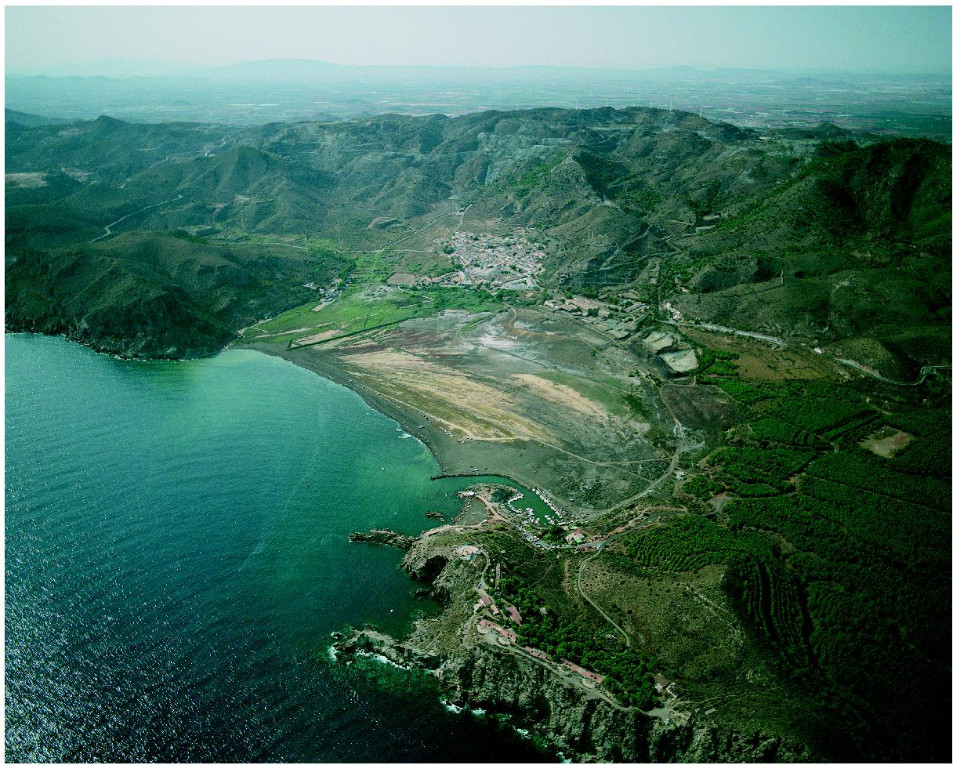
Fuente:www.taringa.es

FOTO 6 y 7 Instalaciones de la Mina Agrupa-Vicenta antes y después de la rehabilitación

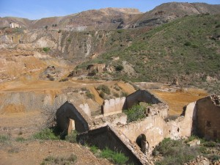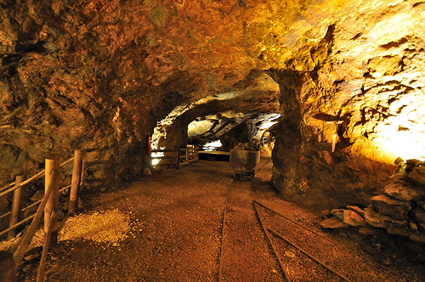
Fuente: blogs.elpais.com Fuente: Álvarez, M.A.

